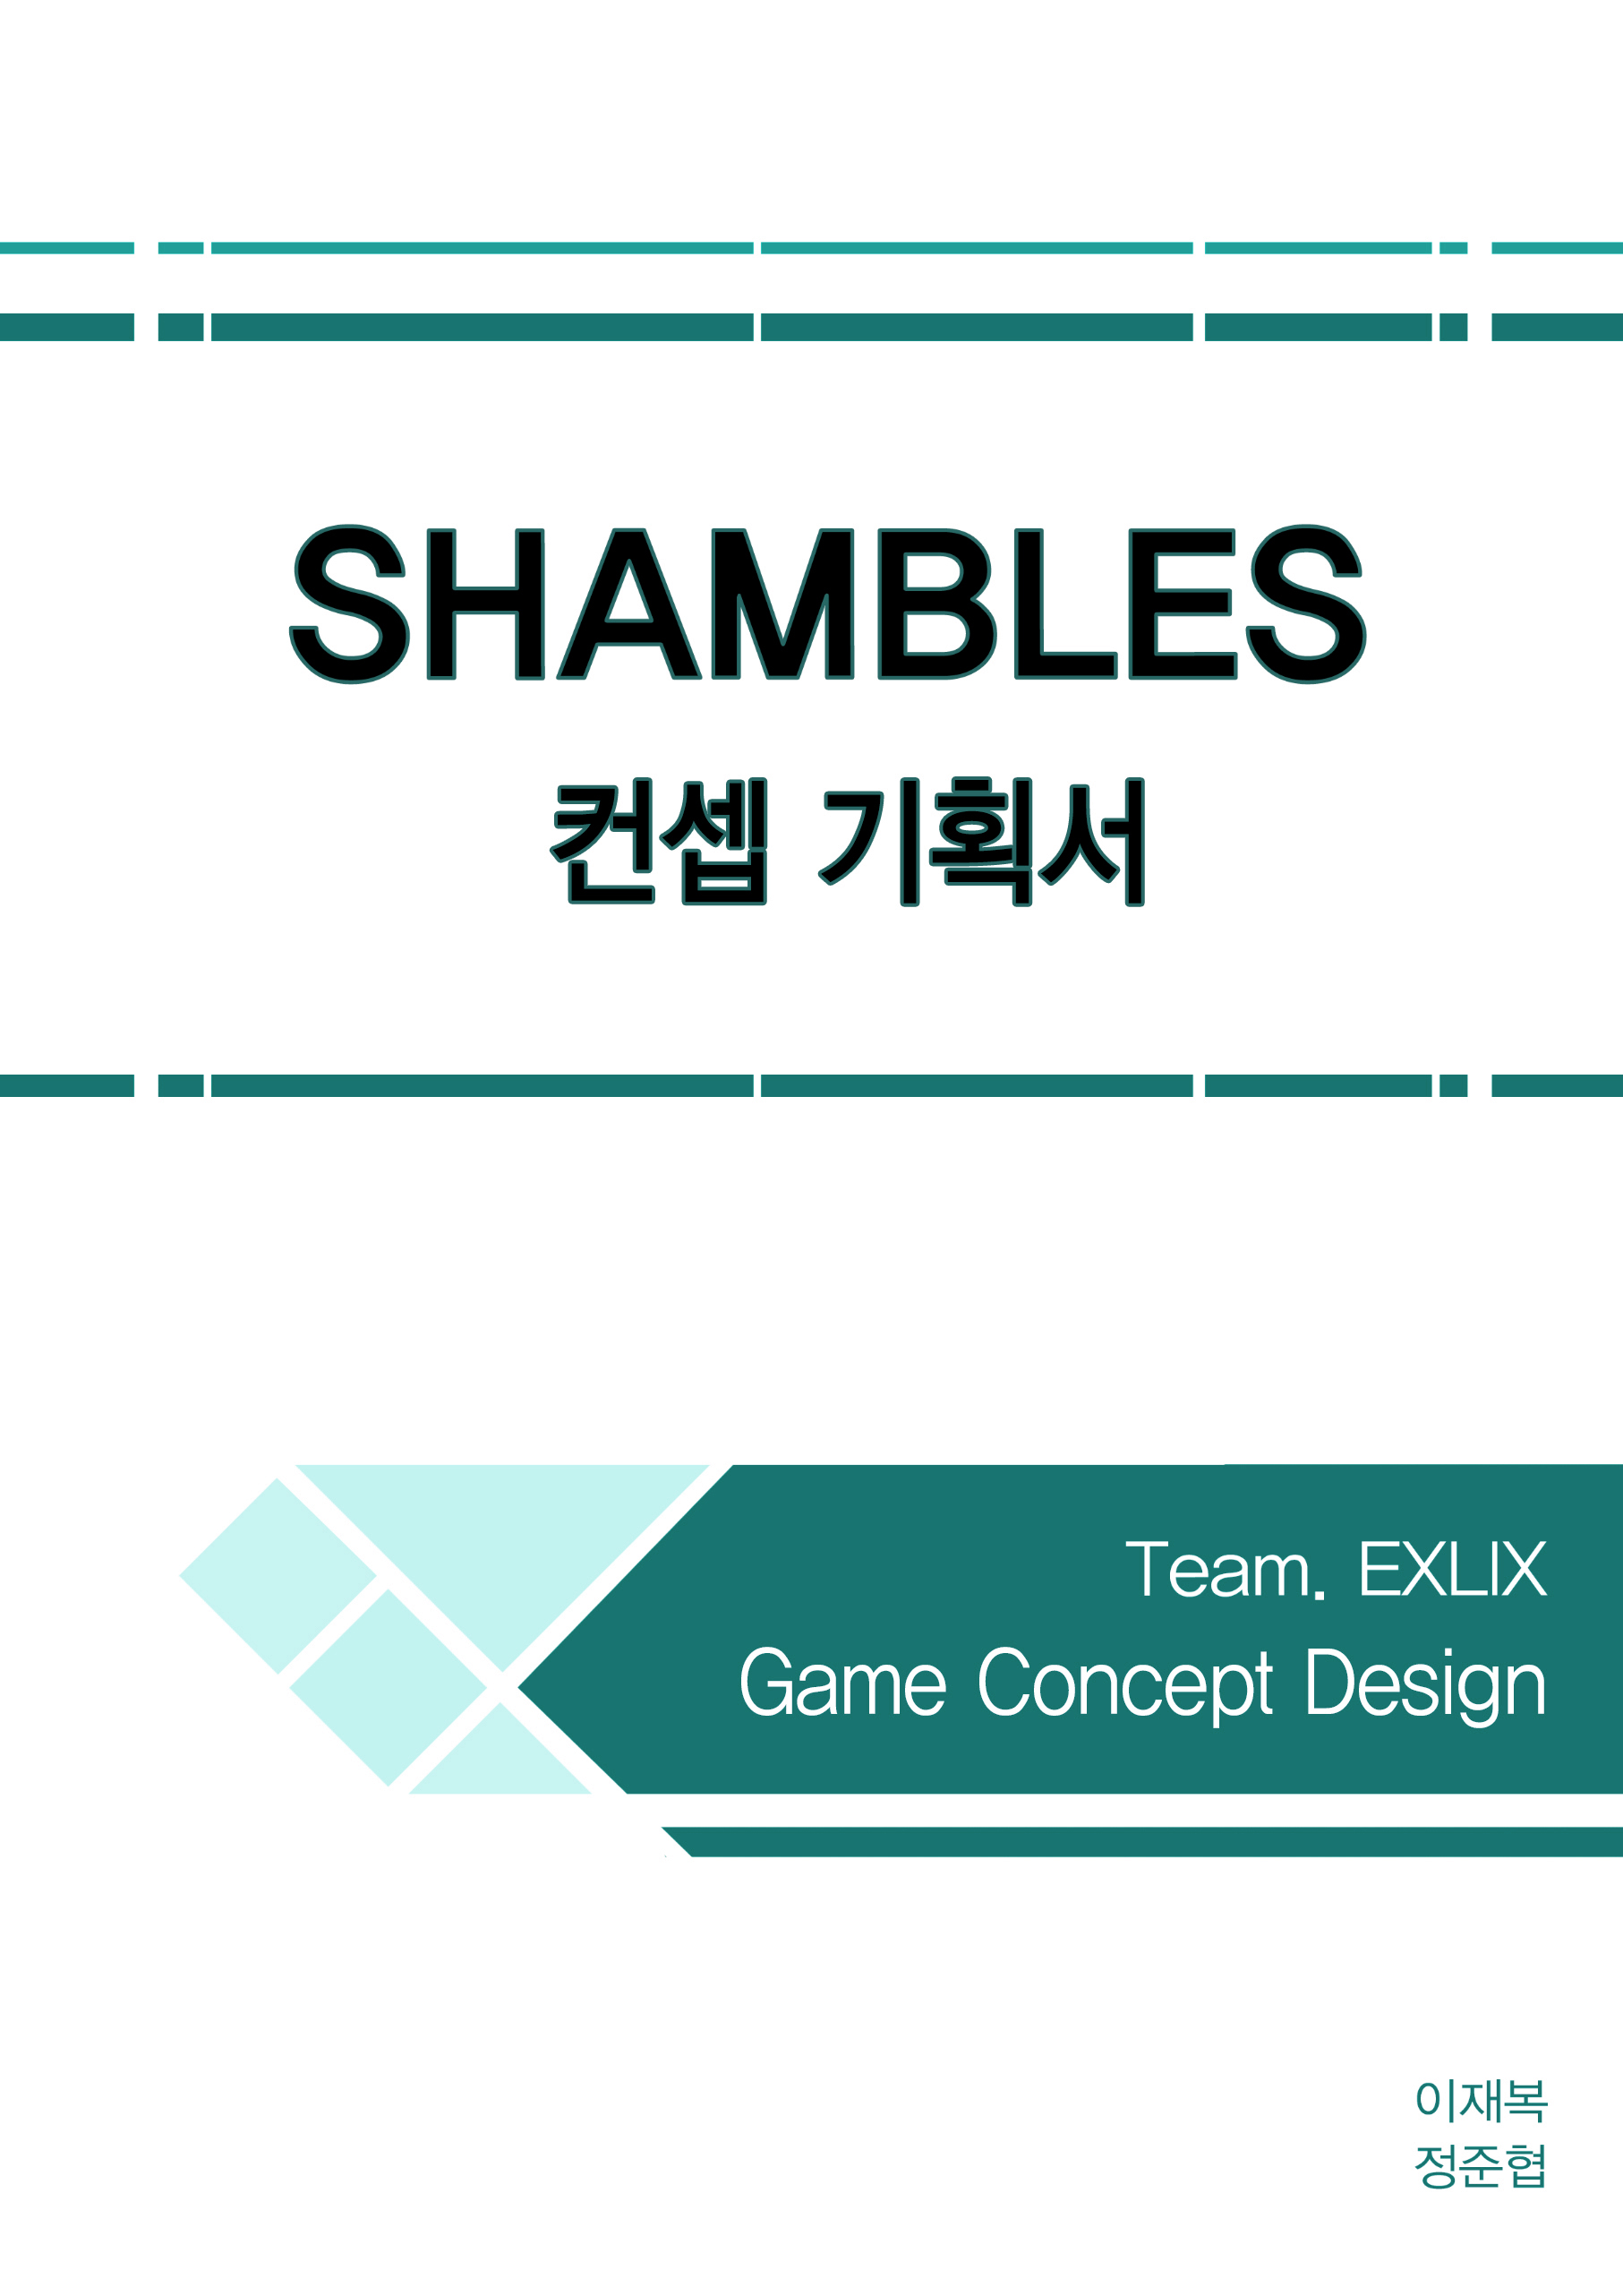

목차

1 공통 이벤트 3

2 지역 이벤트 7

2.1 메인 메뉴 7

2.2 캐릭터 생성 7

2.3 정비 7

2.4 구역 7

2.5 인 게임 7

2.6 전투 7

2.7 엔딩 7

# 공통 이벤트

## 이벤트 001 ~ 010

### 이벤트 001

|  |  |  |  |
| --- | --- | --- | --- |
| 이벤트 번호 001 | | | |
| 문장 번호 | 문장 내용 | | |
| 00101 | 당신은 숲길을 걷다 깊고 어두운 동굴을 발견하였다. 동굴은 성인 5명이 손을 잡고 들어갈 수 있을 만큼 넓어 보였고, 차가운 바람이 동굴 안에서 밖으로 불어오고 있었다.  (일러스트) | | |
| 옵션 | 동굴로 들어간다. | 동굴을 지나친다. |  |
| 반응 | 001002 | 001006 |  |

|  |  |  |  |
| --- | --- | --- | --- |
| 문장 번호 | 문장 내용 | | |
| 00102 | 당신은 동굴안으로 조심스럽게 발걸음을 옮겼다. 동굴입구에서 거리가 멀어질수록 짙어 지는 어둠은 동굴 안쪽에 무엇이 있을지 모른다는 불안감을 키웠다. “그르릉..” 그때 동굴 깊은 곳에서 들리는 소리, 짐승의 소리가 분명했다. | | |
| 옵션 | 동굴 깊은 곳으로 들어간다. | 동굴은 나온다. |  |
| 반응 | 001003 | 001007 |  |

|  |  |  |  |
| --- | --- | --- | --- |
| 문장 번호 | 문장 내용 | | |
| 00103 | 두려웠다. 하지만 무기를 꽉 쥐고 동굴 안쪽으로 천천히 걸어갔다. 식은 땀이 흐르는 것이 느껴졌고, 더 이상 보이지 않는 빛은 횃불에만 의지할 수밖에 없게 했다. 동굴 속 작은 입구를 지나 큰 동공으로 들어섰을 때 소리의 근원을 찾을 수 있었다.  (일러스트)  동공의 중심에는 작은 동물이 자고 있었다. 짙은 갈색 털, 동그란 귀와 짧은 팔다리 ‘이것이 책에서 본 곰이라는 생물인가.’ 하지만 한 1m가 될까. 이 동물은 당신이 책에서 본 것 보다 훨씬 작았다. | | |
| 옵션 | 동물을 공격한다. | 동굴을 조용히 나온다. |  |
| 반응 | 00104 | 001008 |  |

|  |  |  |  |
| --- | --- | --- | --- |
| 문장 번호 | 문장 내용 | | |
| 00104 | 일말의 고기라도 챙겨보고자, 곤히 잠을 자는 이 작은 동물을 향해 무기를 빼어 들었다. 그리고 녀석을 내리치려는 순간 “쿠아아!” 큰 괴성이 뒤에서 들려왔다. 그리고 횃불을 돌려 뒤를 보자, 녀석의 어미로 보이는 거대한 곰이 당신을 노려보고 있었다. 괴성에 당황해 어린 녀석을 죽이지도 못한 당신은 이제 2마리의 동물을 상대해야 하는 상황에 처했다. | | |
| 옵션 | 전투 시작! |  |  |
| 반응 | 전투,00105 |  |  |

|  |  |  |  |
| --- | --- | --- | --- |
| 문장 번호 | 문장 내용 | | |
| 00105 | 어미 곰과 아기 곰을 둘 다 해치웠고, 녀석들은 도축하여 고기와 가죽을 챙길 수 있었다. 동굴은 이 곳이 끝인 듯 하였다. | | |
| 옵션 | 모험을 계속한다. |  |  |
| 반응 |  |  |  |

|  |  |  |  |
| --- | --- | --- | --- |
| 문장 번호 | 문장 내용 | | |
| 00106 | 동굴 앞에선 당신은 잠깐 동굴안으로 들어가 볼까 고민했지만, 동굴 속 어둠에 알 수 없는 불안감을 느꼈고, ‘에이 무슨 동굴 탐험이야’ 라고 생각하며, 다시 발걸음을 옮겼다. | | |
| 옵션 | 모험을 계속한다. |  |  |
| 반응 |  |  |  |

|  |  |  |  |
| --- | --- | --- | --- |
| 문장 번호 | 문장 내용 | | |
| 00107 | 확보되지 않는 시야, 횃불의 빛이 닿지 않는 저 너머에 있을 무언가는 당신을 두렵게 하기 충분하였다. 녀석이 기습이라도 하면 어떡하지 하는 생각이 들었고 겁에 질려 허겁지겁 동굴을 빠져나왔다.  동굴에서 나와 밝은 햇빛을 본 그제야 안심할 수 있었다. | | |
| 옵션 | 모험을 계속한다. |  |  |
| 반응 |  |  |  |

|  |  |  |  |
| --- | --- | --- | --- |
| 문장 번호 | 문장 내용 | | |
| 00108 | 곤히 자는 녀석을 본 당신은 조용히 동굴을 나오기로 하였고, 천천히 동굴 밖으로 이동하였다.  동굴 속과는 다르게 따뜻한 공기와, 밝은 빛, 얼마나 오래 동굴에 있었는지, 밝은 햇빛에 눈을 적응시켜야 했다.  당신은 바위에 기대 잠시 쉬었다가, 다시 발걸음을 옮겼다. | | |
| 옵션 | 모험을 계속한다. |  |  |
| 반응 |  |  |  |

### 이벤트 002

|  |  |  |  |
| --- | --- | --- | --- |
| 이벤트 번호 002 | | | |
| 문장 번호 | 문장 내용 | | |
| 00201 | 당신은 숲길을 걷다 깊고 어두운 동굴을 발견하였다. 동굴은 성인 5명이 손을 잡고 들어갈 수 있을 만큼 넓어 보였고, 차가운 바람이 동굴 안에서 밖으로 불어오고 있었다.  (일러스트) | | |
| 옵션 | 동굴로 들어간다. | 동굴을 지나친다. |  |
| 반응 | 002002 | 002005 |  |

|  |  |  |  |
| --- | --- | --- | --- |
| 문장 번호 | 문장 내용 | | |
| 00202 | 동굴안으로 조심스럽게 발걸음을 옮겼다. 동굴입구에서 거리가 멀어질수록 짙어 지는 어둠은 동굴 안쪽에 무엇이 있을지 모른다는 불안감을 키웠다. 동굴 안쪽으로 들어갈수록 주변의 소리는 들리지 않았고, ‘쉬이익’하는 바람소리만 더욱 강해졌다 | | |
| 옵션 | 동굴 깊은 곳으로 들어간다. | 동굴은 나온다. |  |
| 반응 | 002003 | 002006 |  |

|  |  |  |  |
| --- | --- | --- | --- |
| 문장 번호 | 문장 내용 | | |
| 00203 | 바람 소리는 더욱 강해졌고, 동굴 더 깊은 곳으로 들어갔다. 밖의 빛이 다다르지 않는 깊은 곳까지 들어왔고, 횃불에 의존에 앞으로 나아가고 있었다. 그때 점점 커지는 바람소리와 무언가 바닥을 기는 소리, 당신은 온몸에 소름이 돋았고, 무기를 빼어 들었다. 횃불을 앞으로 비추자 시야에 들어오는 커다란 뱀, 두께가 족히 사람 허리는 되어 보인다.  (일러스트)  뱀은 이제서야 당신을 발견한듯, 혀를 날름거렸다. 일순간의 정적이 일고, 뱀은 당신을 공격해오기 시작했다! | | |
| 옵션 | 전투 시작! |  |  |
| 반응 | 전투, 00204 |  |  |

|  |  |  |  |
| --- | --- | --- | --- |
| 문장 번호 | 문장 내용 | | |
| 00204 | 힘겨운 전투를 마쳤고, 녀석은 붉은 피를 흘리며 쓰러졌다. 녀석의 두꺼운 가죽을 자르고, 도축을 마친 당신은 전리품을 챙겨 동굴밖으로 나왔다. | | |
| 옵션 | 모험을 계속한다. |  |  |
| 반응 |  |  |  |

|  |  |  |  |
| --- | --- | --- | --- |
| 문장 번호 | 문장 내용 | | |
| 00205 | 동굴 앞에선 당신은 잠깐 동굴안으로 들어가 볼까 고민했지만, 동굴 속 어둠에 당신은 알 수 없는 불안감을 느낀 당신은 ‘에이 무슨 동굴 탐험이야’ 라고 생각하며, 다시 발걸음을 옮겼다. | | |
| 옵션 | 모험을 계속한다. |  |  |
| 반응 |  |  |  |

|  |  |  |  |
| --- | --- | --- | --- |
| 문장 번호 | 문장 내용 | | |
| 00206 | 확보되지 않는 시야, 횃불의 빛이 닿지 않는 저 너머에 무언가가 있을 것만 같은 기분은 느낀 당신은, 동굴을 나오기로 결정했다.  동굴에서 나와 밝은 햇빛을 본 당신은 그제야 안심할 수 있었고, 동굴을 지나 발걸음을 옮겼다. | | |
| 옵션 | 모험을 계속한다. |  |  |
| 반응 |  |  |  |

### 이벤트 003

|  |  |  |  |
| --- | --- | --- | --- |
| 이벤트 번호 003 | | | |
| 문장 번호 | 문장 내용 | | |
| 00301 | 당신은 숲길을 걷다 깊고 어두운 동굴을 발견하였다. 동굴은 성인 5명이 손을 잡고 들어갈 수 있을 만큼 넓어 보였고, 차가운 바람이 동굴 안에서 밖으로 불어오고 있었다.  (일러스트) | | |
| 옵션 | 동굴로 들어간다. | 동굴을 지나친다. |  |
| 반응 | 003002 | 003004 |  |

|  |  |  |  |
| --- | --- | --- | --- |
| 문장 번호 | 문장 내용 | | |
| 00302 | 동굴안으로 조심스럽게 발걸음을 옮겼다. 동굴입구에서 거리가 멀어질수록 짙어 지는 어둠은 동굴 안쪽에 무엇이 있을지 모른다는 불안감을 키웠다. 동굴 안쪽으로 들어갈수록 주변의 소리는 들리지 않았고, ‘쉬이익’하는 바람소리만 더욱 강해졌다 | | |
| 옵션 | 동굴 깊은 곳으로 들어간다. | 동굴은 나온다. |  |
| 반응 | 003003 | 003005 |  |

|  |  |  |  |
| --- | --- | --- | --- |
| 문장 번호 | 문장 내용 | | |
| 00303 | 당신은 동굴 더 깊은 곳으로 들어갔다. 밖의 빛이 다다르지 않는 깊은 곳까지 들어왔고, 횃불에 의존에 앞으로 나아가고 있었다. 그때 무언가 발에 걸림을 느꼇고 당신은 바닥에 굴러다니는 다양한 잡동사니들을 발견했다.  (일러스트)  물건들은 대부분 오래되어 쓸 수 없는 물건들이었지만, 일부 물건은 동굴 속 서늘한 공기로 보관되어, 아직도 이용할 수 있을 듯 하였다.  당신은 일부 물건들을 챙기고 동굴을 빠져나왔다. | | |
| 옵션 | 모험을 계속한다. |  |  |
| 반응 |  |  |  |

|  |  |  |  |
| --- | --- | --- | --- |
| 문장 번호 | 문장 내용 | | |
| 00304 | 동굴 앞에선 당신은 잠깐 동굴안으로 들어가 볼까 고민했지만, 동굴 속 어둠에 당신은 알 수 없는 불안감을 느낀 당신은 ‘에이 무슨 동굴 탐험이야’ 라고 생각하며, 다시 발걸음을 옮겼다. | | |
| 옵션 | 모험을 계속한다. |  |  |
| 반응 |  |  |  |

|  |  |  |  |
| --- | --- | --- | --- |
| 문장 번호 | 문장 내용 | | |
| 00305 | 확보되지 않는 시야, 횃불의 빛이 닿지 않는 저 너머에 무언가가 있을 것만 같은 기분은 느낀 당신은, 동굴을 나오기로 결정했다.  동굴에서 나와 밝은 햇빛을 본 당신은 그제야 안심할 수 있었고, 동굴을 지나 발걸음을 옮겼다. | | |
| 옵션 | 모험을 계속한다. |  |  |
| 반응 |  |  |  |

### 이벤트 004

|  |  |  |  |
| --- | --- | --- | --- |
| 이벤트 번호 004 | | | |
| 문장 번호 | 문장 내용 | | |
| 00401 | 당신은 이른 아침, 산 넘어 연기가 피어오르는 방향으로 이동하고 있었다. 주변에 있던 울창한 나무 숲들은 점점 줄어가고 논과 밭이 보이기 시작했다. 인가가 가까워 졌음을 직감하던 와중, 나무 아래 앉아서 쉬고 있는 남성 둘을 발견했다.  (일러스트)  이내 그들도 당신을 발견했고, 둘 중 마른 남성이 다가와 말을 걸었다.  “이보시오. 지금 어디로 가고 있는게요?” | | |
| 옵션 | 무시한다. | 인가를 찾아 이동 중입니다. | 그냥 여기저기 둘러보고 있습니다. |
| 반응 |  |  |  |

|  |  |  |  |
| --- | --- | --- | --- |
| 문장 번호 | 문장 내용 | | |
| 00402 | 당신은 그의 말을 무시하려 했고, 눈길 조차 주지 않는 채 그들을 지나쳐 갔다.  “이보시오. 그쪽 방향은 아무것도 없소!”  당신을 붙잡으려는 듯 그들은 다급하게 소리쳤다. | | |
| 옵션 | 그냥 지나간다. | 이야기를 들어본다. |  |
| 반응 |  |  |  |

|  |  |  |  |
| --- | --- | --- | --- |
| 문장 번호 | 문장 내용 | | |
| 00403 | 그들이 뒤에서 뭐라고 소리치던 당신의 걸음을 막을 수는 없었다. 당신은 그들을 무시한 채 계속 앞으로 걸어 갔다. | | |
| 옵션 | 모험을 계속한다. |  |  |
| 반응 |  |  |  |

|  |  |  |  |
| --- | --- | --- | --- |
| 문장 번호 | 문장 내용 | | |
| 00404 | 당신의 답변에 그는 일행과 숙덕숙덕 이야기를 나누었다.  “이보게, 나는 지 | | |
| 옵션 | 모험을 계속한다. |  |  |
| 반응 |  |  |  |

### 이벤트 005

### 이벤트 001

### 이벤트 001

### 이벤트 001

### 이벤트 001

# 지역 이벤트

## 메인 메뉴

## 캐릭터 생성

## 정비

## 구역

## 인 게임

## 전투

## 엔딩